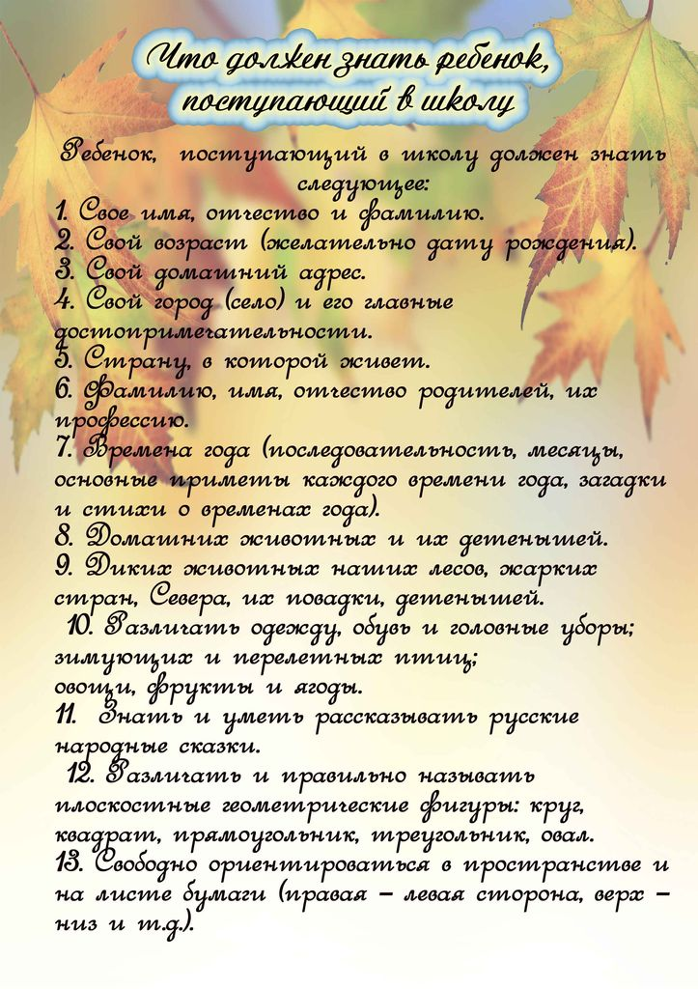

|  |
| --- |
| ***Девять подсказок для родителей первоклассника.***  1. Поддержите в ребенке его стремление стать школьником. Ваша искренняя заинтересованность в его школьных делах и заботах, серьезное отношение к его первым достижениям и возможным трудностям помогут первокласснику подтвердить значимость его нового положения и деятельности. 2. Обсудите с ребенком те правила и нормы, с которыми он встретился в школе. Объясните их необходимость и целесообразность. 3. Ваш ребенок пришел в школу, чтобы учиться. Когда человек учится, у него может что-то не сразу получаться, это естественно. Ребенок имеет право на ошибку. 4. Составьте вместе с первоклассником распорядок дня, следите за его соблюдением. 5. Не пропускайте трудности, возможные у ребенка на начальном этапе овладения учебными навыками. Если у первоклассника, например, есть логопедические проблемы, постарайтесь справиться с ними на первом году обучения. 6. Поддержите первоклассника в его желании добиться успеха. В каждой работе обязательно найдите, за что можно было бы его похвалить. Помните, что похвала и эмоциональная поддержка ("Молодец!", "Ты так хорошо справился!") способны заметно повысить интеллектуальные достижения человека. 7. Если вас что-то беспокоит в поведении ребенка, его учебных делах, не стесняйтесь обращаться за советом и консультацией к учителю или школьному психологу. 8. С поступлением в школу в жизни вашего ребенка появился человек более авторитетный, чем вы. Это учитель. Уважайте мнение первоклассника о своем педагоге. 9. Учение - это нелегкий и ответственный труд. Поступление в школу существенно меняет жизнь ребенка, но не должно лишать ее многообразия, радости, игры. |
| |  | | --- | |  | |

